नयाँ कोरोना भाइरस थप फैलिँदै गएको अवस्थामा अपनाइने सङ्कटकाल व्यवस्थाहरूबारे
ネパール語

आज फुकुओका प्रान्तलाई राष्ट्रिय सरकारले घोषणा गरेको सङ्कटकाल लगाइने क्षेत्रमा थपेएको छ। यो निर्णय अनुसार फुकुओका प्रान्तमा नयाँ कोरोना भाइरस नियन्त्रण टास्क फोर्स गठन गरी प्रान्तवासी तथा उद्यमी महानुभावहरूलाई लागू हुने सङ्कटकाल व्यवस्थाहरू निर्णय गरियो।

〇सङ्कटकाल व्यवस्थाहरू लगाइने क्षेत्र तथा अवधि
क्षेत्र: प्रान्तभित्रको सम्पूर्ण क्षेत्र
अवधि: जनवरी 14 तारिख (बिहीबार) मध्यरात 0 बजेदेखि फेब्रुअरी 7 तारिख (शनिबार) मध्यरात 24 बजेसम्म

〇प्रान्तवासी महानुभावहरूलाई लागू हुने कुराहरू
विशेष व्यवस्था ऐन धारा 45 (1) बमोजिम दिनरात सधैँ अत्यावश्यक काम बाहेक अनावश्यक रूपमा घरबाहिर ननिस्किन र एक ठाउँबाट अर्को ठाउँमा नसर्न आग्रह गर्दछौँ। विशेषगरि राति 8 बजेपछि कडाइका साथ यसको पालन गर्नुहोस्।
यद्यपि अस्पताल जाने, खानेकुरा र दैनिक जीवनको लागि आवश्यक सामान किन्न जाने, कार्यस्थलमा जाने, व्यायाम र हिँडडुल गर्नेजस्ता जीवनयापन गर्न र स्वास्थ्य कायम गर्न आवश्यक क्रियाकलापहरू यस व्यवस्थाको दायरामा पर्दैन।
मास्क लगाउने, हात धुने, शारीरिक दूरी कायम राख्ने, "सान-मिचु" (अर्थात् हावाको आवतजावत राम्रो नहुने बन्द कोठा, बढी भीडभाड हुने ठाउँ र एकदम नजिक बसेर गरिने कुराकानी) बाट टाढा रहनेजस्ता सङ्क्रमण रोकथामका आधारभूत उपायहरूलाई कडाइका साथ पालन गरिरहनुहुन अनुरोध गर्दछौँ।
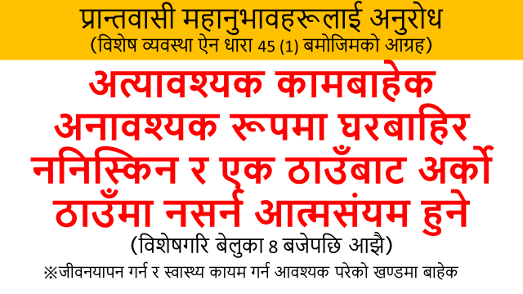
〇उद्यामी महानुभावहरूलाई लागू हुने कुराहरू
विशेष व्यवस्था ऐन धारा 24 (9) बमोजिम, रेस्टुरेन्ट, चियाकफी पसल, मनोरञ्जन सुविधा भएको पसल (बार, काराओके बक्स आदि) मध्ये खाद्य स्वच्छता ऐनमा आधारित रेस्टुरेन्ट व्यवसाय सञ्चालन गर्ने अनुमतिप्राप्त रेस्टुरेन्ट उद्यामी महानुभावहरूलाई, व्यापार गर्ने समय बिहान 5 बजेदेखि बेलुका 8 बजेसम्म बनाउन अनुरोध गर्दछौँ। मादक पदार्थ बिक्री वितरण गर्ने समय बिहान 11 बजेदेखि बलुका 7 बजेसम्म हुनेछ।
उक्त व्यवस्था लागू हुने अवधि, जनवरी 16 तारिख (शनिबार) मध्यरात 0 बजेदेखि फेब्रुअरी 7 तारिख (आइतबार) मध्यरात 24 बजेसम्म हुनेछ।
तर होम डेलिभरी र टेकआउट सेवा, अधिकांश मानिसहरूले रात काट्ने उद्देश्यले सेवा उपभोग गर्ने नेट क्याफे जस्ता सुविधाहरू यस व्यवस्थाको दायरामा पर्नेछैन।
ネパール語
साथै कार्यढाँचामा आधारित सङ्क्रमण रोकथाम उपायहरू कडाइका साथ उपनाई "सङ्क्रमण रोकथाम घोषणा स्टिकर" टाँस्नुहुन अनुरोध गर्दछौँ। अहिलेसम्म उक्त काम गरेर सहयोग गर्दै आउनुभएका पसलहरूका महानुभावहरूलाई धन्यवाद दिन्छौँ। अझै सहायता रकमको बन्दोबस्ता प्रयोग नगरेका वा स्टिकर नटाँसेका पसलहरूलाई शीघ्र आवेदन दिनुहुन अनुरोध गर्दछौँ।
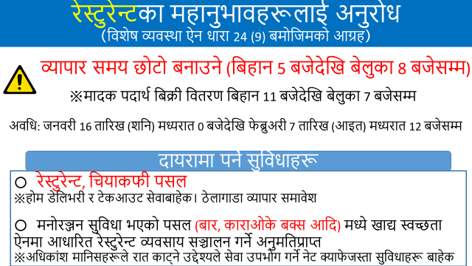
व्यापार समय छोटो बनाउने अनुरोध स्विकार्नुभएका रेस्टुरेन्टलाई सहयोग रकम भुक्तानी गर्ने विचार गर्दै छौँ। यस विषयमा सम्बन्धित कुराहरू मिलाउने क्रममा रहेको हुनाले निर्णय भएपछि तुरुन्तै जानकारी गराइनेछ।

रेस्टुरेन्टबाहेकका अरू पसल र सुविधालाई विशेष व्यवस्था ऐन बमोजिम आग्रह गरिनेछैन तर रेस्टुरेन्टलाई गरिएजस्तै व्यापार समयलाई बिहान ५ बजेदेखि बेलुका ८ बजेसम्म, मादक पदार्थ बिक्री वितरण गर्ने समयलाई बिहान 11 बजेदेखि बेलुका 7 बजेसम्ममा सीमित पार्नुहोस्।
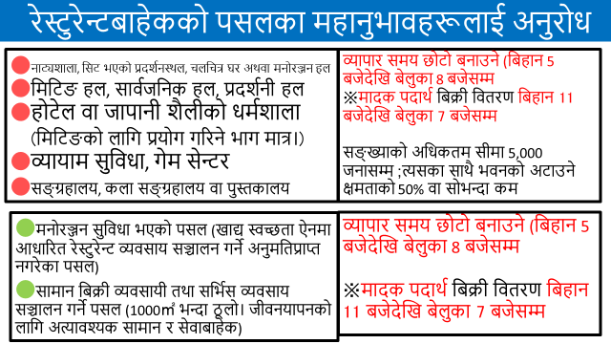
अनि नाट्यशाला, चलचित्र घर, सङ्ग्रहालय, कला सङ्ग्रहालयको हकमा भने भवनमा अटाउने सङ्ख्याको अधिकतम सीमा 5,000 जनासम्म त्यसका साथै भवनको अटाउने क्षमताको 50% वा सोभन्दा कममा सीमित पार्नुहोस्।

〇कार्यस्थलमा जानेबारे
ネパール語
उद्यमी महानुभावहरूलाई कार्यस्थलमा आउने कामदारको सङ्ख्या 70% घटाउने लक्ष्य राखी घरबाट अफिसको काम गर्ने (टेलिवर्ट) र अफिसमा आउने दिनको पालो मिलाउने गरेर, अफिसमा आउनुपर्ने अवस्था भए पनि कामदारहरू अफिसमा आउने समय फरक-फरक बनाउने वा साइकलबाट कार्यस्थलमा आउने जस्ता मानिसहरूसँगको सम्पर्क कम गर्ने प्रयास गर्नुहुन अनुरोध गर्दछौँ।
साथै, उद्यम सुचारु गर्न अत्यावश्यक बाहेक, बेलुका ८ बजेभन्दा पछिको कार्यलाई नियन्त्रण गर्न सहयोग गर्नुहोस्।
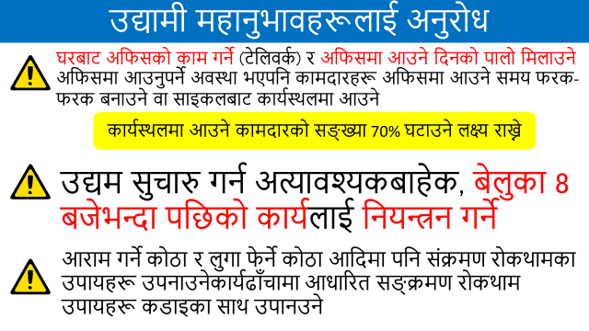
यसबाहेक आराम गर्ने कोठा र लुगा फेर्ने कोठाजस्ता सङ्क्रमणको उच्च जोखिम हुने स्थितिमा सावधानी अपनाउन, कार्यढाँचाबमोजिम सङ्क्रमण रोकथाम उपायहरू कडाइका साथ पालन गर्न अनुरोध गर्दछौँ।

〇आयोजना गर्ने इभेन्टहरूलाई लगाइने हदबन्दीबारे
भवनभित्र र भवनबाहिर गरिने इभेन्टहरूमा सहभागी हुने सङ्ख्या 5,000 जना वा सोभन्दा कम बनाउनका साथै भवनभित्रको इभेन्ट हो भने सहभागी सङ्ख्यालाई भवनमा अट्ने सङ्ख्याको 50% सम्ममा सीमित पारी भवन बाहिर भने सहभागीहरूबीच पर्याप्त शारीरिक दूरी कायम राख्नुहोस्।
सङ्क्रमण रोकथाम उपायहरू विस्तृत रूपमा अपनाउन नसक्ने खण्डमा इभेन्ट आयोजना गर्ने या नगर्नेबारे होसियार भई निर्णय गर्नुहोस्। साथै सम्पर्क पुष्टीकरण एप्लिकेशन (COCOA) व्यापक प्रयोगको लागि सहभागीहरूलाई सूचित गराउनुहोस्।
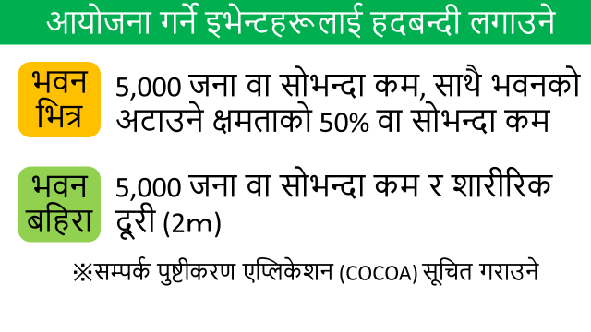
〇फुकुओका प्रान्तद्वारा आयोजित इभेन्ट तथा प्रान्तद्वारा सञ्चालित सुविधा केन्द्रहरूबारे
ネパール語
सहभागीहरूको सङ्ख्या र व्यापार समयमा माथि उल्लेख गरिएझैँ हदबन्दी लगाइनेछ।

〇विद्यालय आदिको सञ्चालनबारे
पठनपाठन, स्कुल इभेन्ट, क्लब गतिविधि आदि सङ्क्रमणको उच्च जोखिम भएको गतिविधिको सन्दर्भमा प्राथमिक र माध्यामिक विद्यालय तथा कलेज र विश्वविद्यालय आदिका विद्यार्थीहरूलाई सावधानी अपनाउन विस्तृत रूपमा सम्झाउन आग्रह गर्दछौँ।

〇अन्तमा
अहिलेसम्म फुकुओका प्रान्तले प्रान्त चिकित्सक संघलगायत स्वास्थ्यकर्मीहरू, प्रान्तवासीहरू र उद्यमीहरूसँगको सहकार्यमा उपचार सेवा प्रदान प्रणाली कायम र सुनिश्चित गर्न र सङ्क्रमण थप फैलिँदै जान रोकथाम गर्न विस्तृत प्रयास गरी सामाजिक-आर्थिक गतिविधिमा पार्ने असरलाई सकेसम्म न्यूनीकरण गर्दै आएको छ। यसपालि फुकुओका प्रान्तमा जापान सरकारले घोषणा गरेको सङ्कटकाल लगाउने निर्णय गरिएको कारण सकेसम्म सङ्क्रमण थप फैलिँदै जान रोक लगाउन सकून् भनी प्रान्तवासी र उद्यमी महानुभावहरूको समझ तथा सहयोगको साथ पाउँदै उक्त पहलहरूलाई अघि बढाउने विचार गर्दै छौँ।
प्रान्तवासी तथा उद्यमी महानुभावहरूको समझ तथा सहयोग को लागि विनम्र अनुरोध गर्दछौँ।

